UTN FRBA FÍSICA 2 - EXAMEN FINAL 26/09/2017
Apellido/s y nombre/s: Legajo:

1 |  | 2 | 3 | 4 |  | 5 | 6 | 7 | CALIFICACIÓN

Condición de aprobación: 6 o más respuestas correctas

P(kPa)
V(10⁻³m³)
500
B
12
C
1200
9

Ejercicio 1: En la figura se muestra el diagrama P-V de un proceso que realizan 4 moles de un gas diatómico ideal [c_{v} = 5R/2 ; c_{P} = 7R/2; R = 8,31 J/(mol⋅K)]
- Calcule la cantidad de calor que intercambia el gas en el proceso BC.
- Determine si existe alguna evolución adiabática y cuasiestacionaria que permita al gas volver del estado C al B.

Y
X
q

ℓ

Ejercicio 2: Una carga puntual q = 20 μC se encuentra a distancia ℓ = 0,8 m de un alambre recto de gran longitud que tiene una distribución uniforme de carga con densidad lineal λ = 40 nC/m. Halle la fuerza de repulsión $\vec{F}$ que q ejerce sobre el alambre. Considere que el sistema se halla en el vacío. [ε₀ = 8,85×10 ⁻¹² C²/(N⋅m²)]

Ejercicio 3: Si se conecta un capacitor de capacitancia C₁ a una fuente de tensión cuya fuerza electromotriz es ε, adquiere una carga Q₁ = 40 μC. Si a la misma fuente se conecta otro capacitor de capacitancia C₂ (quitando previamente al anterior) adquiere una carga Q₂ = 280 μC. Determine qué carga adquiere cada capacitor si se los conecta a ambos, inicialmente descargados, en serie con la misma fuente.

Ejercicio 4: Un electrón (m_{e} = 9,1×10⁻³¹ kg; q_{e} = −1,6×10⁻¹⁹ C) llega a una región del espacio en la que existe un campo magnético uniforme de módulo B = 20 µT. La velocidad del electrón es perpendicular a las líneas de B. Calcule:
a) La frecuencia de giro del electrón alrededor de la línea de campo (frecuencia de ciclotrón). Considere que el radio de su trayectoria es R y que el electrón no abandona la región afectada por el campo magnético.
b) El cambio de la energía cinética del electrón luego de haber girado una vuelta completa alrededor de la línea de inducción.
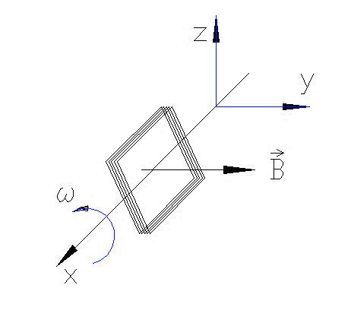
X
Ejercicio5: Una bobina cuadrada, de 20 cm de lado y 50 espiras, se hace girar alrededor del eje X con velocidad angular ω = 160 s ⁻¹, en un campo de inducción magnética B = 0,4 T e_{y} uniforme y estacionario. En el instante t = 0, la bobina yace en el plano XY. Sabiendo que los extremos de la bobina están abiertos, halle el valor pico de la fuerza electromotriz inducida en ella.
Z

Y
Ejercicio 6: Una bobina, de inductancia L y resistencia propia R_{L} ≠ 0, se conecta a un generador que provee una tensión alterna de pulsación ω = 250 s⁻¹ y tensión eficaz 15 V. La potencia media o activa consumida por el circuito es de 36 W y el valor eficaz de la intensidad de la corriente es de 3 A. Halle el valor de la inductancia L de la bobina.

a
b
x
I
 | No depende de x |  | Es nulo para todo valor de x
 | Es mínimo para x = 0 |  | Es mínimo para x = b/2
 | No depende de I |  | Es máximo para x = b/2
Ejercicio 7: Una espira rectangular ubicada en el plano de la figura tiene las dimensiones a y b. Un cable largo aislado, que transporta una corriente de intensidad I ≠ 0, se coloca encima de la espira. Respecto del valor absoluto del flujo de inducción magnética a través de la superficie delimitada por la espira, es cierto que (marque la opción correcta):

